Indicação: 00/2013

Exmo. Sr. Presidente
Exmo. Srs. Vereadores e Vereadora

Indico a mesa diretora, depois de ouvido o soberano plenário, seja encaminhado veemente apelo ao prefeito municipal, no sentido que Sua Excelência viabilize junto à secretaria competente:

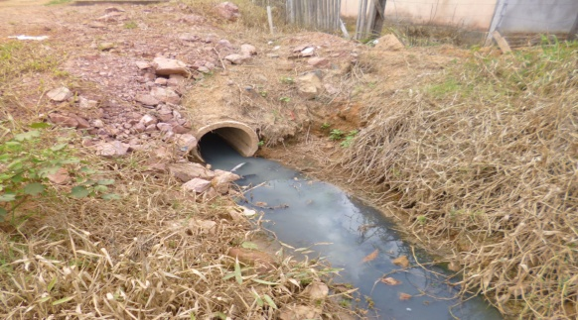
- Que seja feita com máxima urgência, os reparos necessários para o conserto da rede de esgotos das ruas denominadas de Rua Espirito Santo, Av. Independência e a Rua Amazônia.
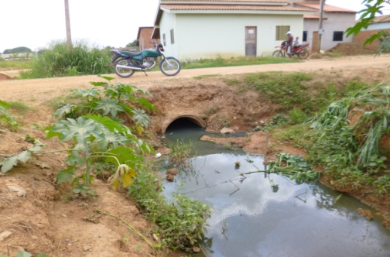
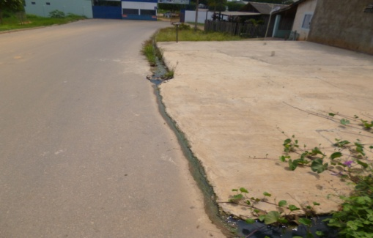

JUSTIFICATIVA

A rede de esgotos esta a céu aberto ocasionando assim odor fétido e doenças aos moradores e pessoas que por ali trafegam. Solicito dos nobres colegas para aprovação da mesma.

Razão do presente indicação o bem o justifico.

Plenário Vantuir Romão, em 19de setembro de 2013.

_________________________________
PAULINO DO PT
Vereador

